Περιγραφή equivalent_querys

Το αρχείο equivalent_querys έχει μία συνάρτηση equivalent_querys(query) οπου πέρνει ένα query που υποστηρίζει η miniDB και επιστρέφει μια λίστα με ισοδύναμα.

Επιστρέφει ισοδύναμα querys με βάση τους κανόνες ισοδυναμίας:

σθ1∧θ2 (E) = σθ1 (σθ2 (E))

σθ1 (σθ2 (E)) = σθ2 (σθ1 (E))

E1 ⊲⊳θ E2 = E2 ⊲⊳θ E1

E1 ∩ E2 = E2 ∩ E1

Καθώς και όλους τους συνδιασμούς τους όπως φένεται και στα παρακάτω παραδείγματα.

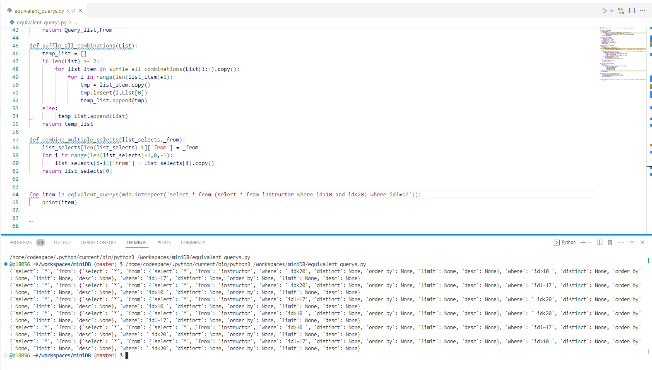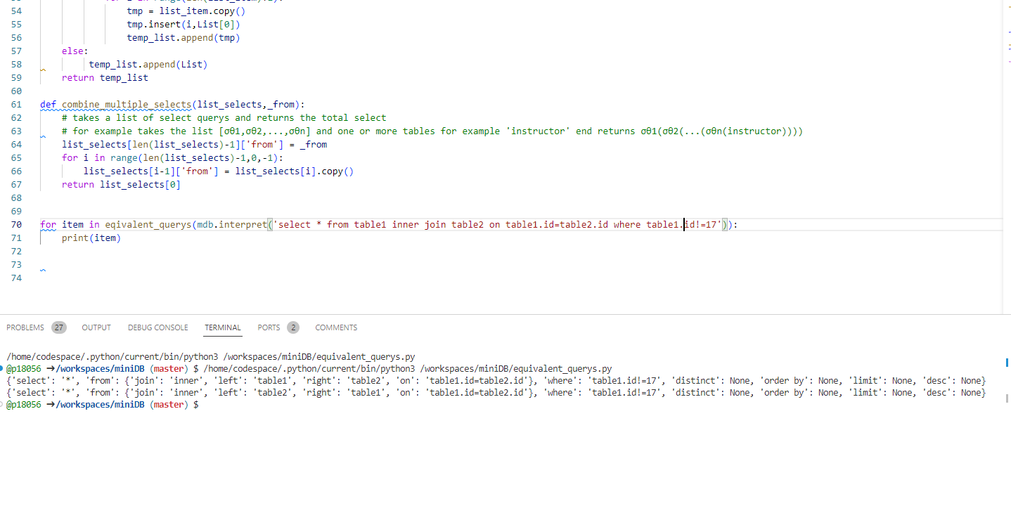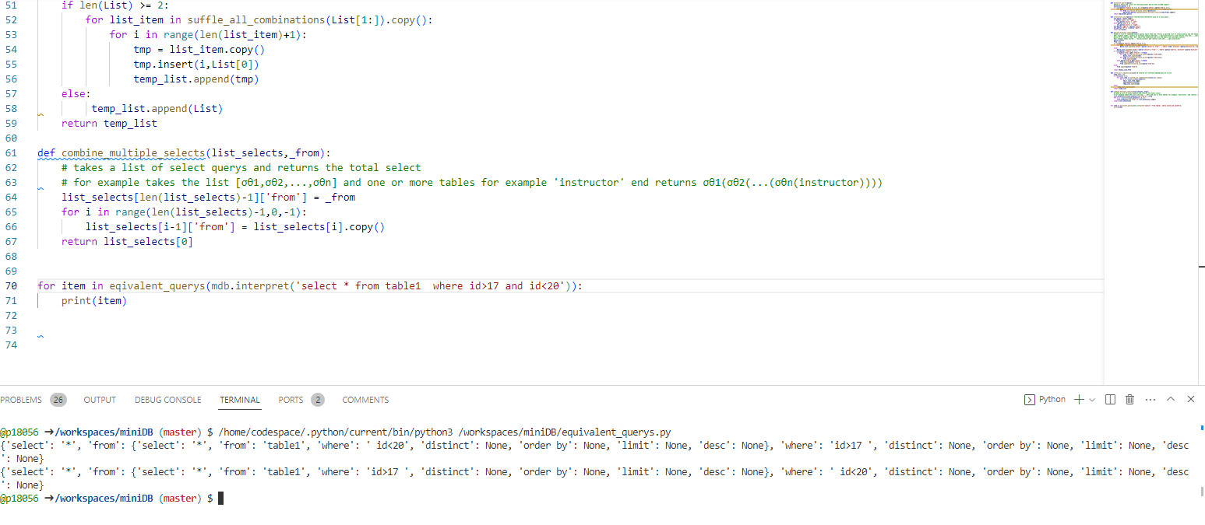

Επιπλέον το αρχείο έχει 4 βοηθητικές συναρτήσεις:

1. Την alternative_join(query) οπου πέρνει ένα διπλο join query που και επιστρεφει το ενελακτικό του.
2. Την analyse_multiple_select(query) οπου περνει ένα εμφολευμένο select query και το διαχωρίζει και επιστρέφει μια λίστα απο τα select querys που περιέχει και τον πίνακα του query π.χ. παίρνει ένα εμφολευμένο select query σθ1(σθ2(...(σθn(instructor)))) και επιστρέφει [σθ1,σθ2,...,σθn],instructor επίσης εάν η συνθήκη του query έχει «and» διαχωρίσει τη συνθήκη και μετατρέψει το ερώτημα σε πολλαπλά select π.χ. παίρνει σθ1^θ2^...^θν(instructor) και επιστρέφει [σθ1,σθ2,...,σθn] , instructor
3. Την suffle_all_combinations(List) οπου επιστρέψτε όλους τους ανακατεμένους συνδυασμούς μιας λίστας
4. Και την combine_multiple_selects(list_selects,_from): οπου παίρνει μια λίστα με select querys και έναν πίνακα και δημιουργεί ένα εμφολευμένο select query π.χ. παίρνει μια λίστα [σθ1,σθ2,...,σθn] και έναν ή περισσότερους πίνακες για παράδειγμα «instructor» και επιστρέφει σθ1(σθ2(...(σθn(instructor)))).